# Dédicace

***A MA FAMILLE***

# Remerciements

La mise sur pied de ce rapport de stage n’aurait été un succès sans la mise en application des enseignements et conseils reçus tout au long de notre formation mais surtout pas sans l’aide à la fois morale et financière d’un grand nombre de personnes, auxquelles nous adressons nos remerciements les plus sincères, plus particulièrement à :

* Monsieur le Président Fondateur de L’Etablissement IHTM
* Monsieur le Directeur de L’Etablissement de IHTM
* Le Chef de département d’IGL pour son accompagnement
* Monsieur **OLE SO’ONO Georges Léa**, mon Encadreur Académique ;
* Tous les Enseignants de La Filière Génie Logiciel ;
* L’ensemble du Staff Académique de L’Etablissement ;
* Monsieur **YOSSA BLONDEL,** Le Directeur Général de L’Entreprise oreleXTECH ;
* Monsieur **NGIMFACK WILFRIED,** mon Encadreur Professionnel ;
* Mes Parents, Monsieur **NDONGMO VOUFFO** Joseph et Madame **TONGO** Dorice Chantal ;
* Mes Frères et sœurs, **M. TIOGO CEDRIC** ,**VOUFFO BEL-ANGE, NGUEKE SORELLE, SONGHO KATY et TONGO PATRICK**  pour leurs soutient ;
* Mes Camarades et Etudiants de Génie Logiciel ;
* Tous mes Amis ;

Et enfin à tous ceux de près ou de loin, m’ont toujours apporté un soutien moral, physique, financier, qu’ils trouvent dans mes mots l’expression de ma profonde gratitude.

# Avant – Propos

L’institut IHTM offre des formations diverses offrant droit à l’obtention d’une licence professionnelle dans de différentes spécialités. La formation suivie dure trois ans et est ensuite couronnée par la soutenance d’un rapport de stage qui est la résultante de deux mois d’exercice au sein d’une entreprise.

C’est ~~et~~ en accord avec cette exigence académique que nous avons été accueillis pour exercer un stage au sein de l’entreprise OreleXTECH sur le thème ***« Gestion et Suivi des Visites Touristique au Cameroun ».*** L’Entreprise qui accueille l’apprenant(e) participe activement à cette formation et met tout en œuvre pour respecter les spécifications du stage, énoncées ci-après (organisation, planning, normes pédagogiques et suivi du travail).

C’est pendant ce stage que l’occasion est donnée à l’Étudiant d’effectuer un stage en entreprise ~~pendant une période de 02 mois~~, dans le but de s’imprégner des réalités professionnelles et de compléter l’enseignement jusque - là théorique reçu à l’école. Nous ne prétendons pas avoir fait un parcours sans-fautes dans cette réalisation : comme toute œuvre humaine, elle peut contenir de petites erreurs d’interprétation ou d’analyse, nous nous excusons d’ores et déjà auprès de nos lecteurs et utilisateurs.

# Liste des Tableaux

Tableau 1 – Fiche Signalétique de L’Entreprise 3

Tableau 2 – Liste des Missions Et Tâches de Stage 9

Tableau 3 – Liste des Acteurs du Système Et Leur Rôle 21

Tableau 4 - Description Détaillée du Cas d’Utilisation « Créer Compte Utilisateur » 25

Tableau 5 - Description Détaillée du Cas d’Utilisation « S’Authentifier » 26

Tableau 6 - Description Détaillée du Cas d’Utilisation « Enregistrer Une Commande » 27

# Liste des Figures

Figure 1 – Organigramme de L’Entreprise 6

Figure 2 – Plan de Localisation de L’Entreprise 7

Figure 3 - Le Diagramme de Cas d’Utilisation Acteur « Usager / Client  » 22

Figure 4 - Le Diagramme de Cas d’Utilisation Acteur « Administrateur » 23

Figure 5 - Le Diagramme de Cas d’Utilisation Acteur « Caissière » 24

Figure 6 - Présentation du Schéma du Diagramme de Classes 30

Figure 7 – Formalisme du Diagramme de Séquences 31

Figure 8 - Diagramme de Séquences du Cas d’Utilisation « S’Authentifier » 32

Figure 9 - Diagramme de Séquences du Cas d’Utilisation « Enregistrer une visite » 33

Figure 10 - Le Diagramme Activité du Cas d’Utilisation « S’Authentifier » 35

Figure 11 - Le Diagramme Activité du Cas d’Utilisation « Enregistrer une visite » 36

Figure 12 – Présentation de La Machine de Travail 38

Figure 13 – Ecran 1 – Présentation des Tables de La Base de Données Sous MySQL 44

Figure 14 – Ecran 2 – Page de Lancement de La Solution Web 45

Figure 15 – Ecran 3 – Page Choix de la Région 46

Figure 16 – Ecran 4 – Formulaire Création Compte Utilisateur 47

Figure 17 – Ecran 5 – Formulaire Authentification Utilisateur 48

Figure 18 - Ecran 6 - Formulaire Authentification Administrateur 49

# Liste des Sigles Et Abréviations

2TUP : Two Tracks Unified Process ;

BD : Base de Données ;

CSS: Cascading Style Sheets;

DB: Data Base;

EDI : Environnement de Développement Intégré ;

HTML: Hypertext Markup Language

HTTP: Hypertext Transfer Protocol

IHM : Interface Homme Machine ;

LMD : Licence – Master – Doctorat ;

MCD : Model Conceptuel de Données ;

MERISE : Méthode d’Etude et de Réalisation Informatique par Sous Ensemble ;

MLDR : Modèle Logique de Données Relationnelles ;

MPD : Modèle Physique de Données ;

MVC : Model Vue Contrôleur

MySQL : My Structured Query Language ;

PDF : Portable Document File ;

PHP : Personal Home Page ;

SGBD : Système de Gestion de Base de Données ;

SGBDR : Système de Gestion des Bases de Données Relationnelles ;

SQL: Structured Query Language;

UML: Unified Modeling Language

# 

# Résumé

Ce projet consiste à concevoir et à développer une application web d’architecture applicative 3-tiers pour la « ***Gestion Et Suivi des Visites Touristique au Cameroun***» notamment les sites disponibles, les catégories, les réservations, les rendez-vous, les tables, les factures, les activités planifiées avec un agenda électronique simple et facile à manipuler, les tableaux pour le suivi des contacts avec les clients ainsi que leurs réservations. Ce travail est réalisé à travers les connaissances acquises. Nous l’avons mis sur une application permettant la gestion des commandes des clients. Le langage de modélisation UML associé à la méthode 2TUP, ont été utilisés pour la modélisation de nos diagrammes, favorisant ainsi la meilleure compréhension du système étudié. L’implémentation a été réalisée avec le langage de programmation PHP couplé à une Base de Données MySQL et avec l’utilisation des outils d’aide à la programmation comme des Framework JQuery et Bootstrap. Le présent rapport décrit les différentes étapes partant de la conception à la réalisation de notre projet.

# 

# Abstract

This project consists of designing and developing a 3-tier application architecture web application for the “Management and Monitoring of Tourist Visits in Cameroon” including available sites, categories, reservations, appointments, tables, invoices, planned activities with a simple and easy-to-use electronic diary, tables for tracking contacts with customers as well as their reservations. This work is carried out through the knowledge acquired. We put it on an application allowing the management of customer orders. The UML modeling language associated with the 2TUP method were used to model our diagrams, thus promoting a better understanding of the system studied. And the implementation was carried out with the PHP programming language coupled with a MySQL Database and with the use of programming assistance tools such as JQuery and Bootstrap Frameworks. This report describes the different stages from design to completion of our project.

# Introduction Générale

Durant ces dernières années l'informatique s'est imposée d'une manière très impressionnante dans les entreprises. Cela est dû à son apport extraordinaire dans la gestion de leurs systèmes d’informations et la mise en application de certaines méthodes de fabrication ou de contrôle de l’information. Lors de notre séjour, nous avons constaté que la majorité de sites touristiques au Cameroun n’est ~~e sont~~ pas connue du grand public et aussi qu’il n’existe pas un système de gestion basé dessus, ce qui engendre un grand problème car le Cameroun possède de nombreux sites touristiques méconnus non seulement par beaucoup de camerounais mais aussi dans le monde. La meilleure solution pour pallier les problèmes de gestion de ces activités est l'informatisation, afin d'assurer l'accès instantané aux données et sécuriser ces dernières. De ce fait, nous avons conçu un système d'information automatisé pour la gestion de données et pour réaliser cette tâche. Notre choix s'est porté sur le Processus Unifié. En effet, le processus unifié est une solution de développement logiciel adaptée à tout type de projet. Ses traits distinctifs tiennent en trois notions pilotées par les cas d'utilisation, centrées sur l'architecture, itératif et incrémental.

Pour l'implémentation, le choix du langage de programmation a été dicté par le type d'application qui devrait être réalisée d'une part, et être accessible via le réseau Internet à la portée de tout le monde, selon la technologie Client/serveur qui est largement utilisée de nos jours, et qui constitue une évolution des systèmes classiques et permet par l’utilisation de nouvelles méthodes et techniques plus flexibles et fiables. Notre travail a consisté à concevoir une application qui permet de gérer le système d’informations relative aux visiteurs : contact, réservation, tables...et pour atteindre notre objectif nous avons articulé sur quatre chapitres : (i) dans le premier Chapitre, nous présentons l’environnement de notre stage, ensuite nous décrirons le stage effectué, (ii) dans le second Chapitre, nous parlons du cahier de charges à respecter dans la mise en place de la solution, (iii) le ~~Le~~ troisième Chapitre est consacrée à la modélisation de notre solution et sera détaillé ~~et~~ en dernier lieu pour ~~sera~~ présenter un modèle physique de données, socle de la base de données de la solution et enfin, (iv) dans le quatrième Chapitre, sera présentée une étude technique où nous décrivons l’environnement de développement matériel et logiciel de notre projet, ainsi que les différentes fonctionnalités de notre application à travers des captures d’écran.

# Sommaire

Sommaire i

Dédicace ii

Remerciements iii

Avant – Propos iv

Liste des Sigles et Abréviations v

Liste des Tableaux vi

Liste des Figures vii

Résumé viii

Abstract ix

Introduction Générale 1

Chapitre 1 – Présentation Générale de L’Entreprise et Déroulement du Stage 2

Section 1 – Description de L’Entreprise 3

Section 2 – Déroulement du Stage En Entreprise 8

Chapitre 2 – Etude de L’Existant et Proposition des Solutions 12

Section 1 – Analyse de L’Existant 13

Section 2 – Proposition des Solutions Pour L’Application 14

Chapitre 3 – Conception des Diagrammes UML 17

Section 1 – Conception des Diagrammes Statiques 18

Section 2 – Conception des Diagrammes Dynamiques 31

Chapitre 4 – Implémentation de La Solution Web 37

Section 1 – Présentation des Environnements de Travail 38

Section 2 – Présentation des Captures de L’Application 44

Conclusion Générale Et Perspectives 50

Références Bibliographiques 51

Table des Matières 52

# Chapitre 1 – Présentation Générale de L’Entreprise et Déroulement du Stage

## Section 1 – Description de L’Entreprise

OreleXTECH est une entreprise spécialisée dans le domaine des technologies informatiques mais aussi de traduction en général et d’'informatique en général. Résolument tournée vers l’innovation et en constante croissance, notre mission est de fournir à toutes les entreprises, organismes publics et privés, quelle que soit leur taille, les solutions de sécurité informatique, de maintenance informatique, de Réseau informatique, de Développement des sites web et mobile les plus performants du marché et selon les besoins des clients tout en ayant comme règle d’or **: l’innovation et la créativité au cœur de la technologie**. Par ailleurs, Les produits de l’entreprise OreleXTECH outre leur beauté, fiabilité, robustesse possède une efficacité et efficience à nulle autre pareille.

1. Fiche Signalétique de L’Entreprise :

Tableau 1 – Fiche Signalétique de L’Entreprise

|  |  |
| --- | --- |
| Raison Sociale | OrelexTech |
| Adresse | Yaoundé, MVOG-ADA (Pharmacie) |
| Email | [orelextechpointe@gmail.com](mailto:orelextechpointe@gmail.com) |
| Site Internet | <http://www.orelextech.com/> |
| Logo de L’Entreprise | Résultat de recherche d'images pour "Orelextech" |

1. Historique Et Evolution de L’Entreprise :

Créé en 2016 par **M. YOSSA BLONDEL** dans la ville de Yaoundé, plus précisément au quartier Mvog-Ada (2ème étage immeuble pharmacie Mvog-Ada). **ORELEXTECH** est une entreprise jeune et abaisseuse ayant un grand avenir.

Cette une jeune entreprise, ~~qui~~ depuis sa création n’a cessé de se développer et d’élargir ses compétences basées sur les techniques et le métier de l’informatique. L’entreprise a débuté son activité ~~&~~ en proposant principalement ses services ~~sévices~~ en développement d’application web, mobile, en sécurité et réseau informatique, audit informatique et conseil (pour les entreprises privé, publique ou pour des particulier).

1. Missions et Activité de L’Entreprise :

**OrelexTech** est une entreprise de services numériques qui s’est donnée pour objectifs d’intégrer le processus de numérisation du pays. Ses missions se résument entre autres :

* A l’automatisation et la numérisation des services non informatisés ;
* Au développement de solutions suivant des spécifications clientes ;
* Au recrutement de la matière grise (jeunes ingénieurs, passionnés) au profit de la recherche en termes d’innovation ;

Placée sous l’autorité du CEO, les activités principales d’OrelexTechtournent autour :

* Du développement de sites web ;
* Du développement des logiciels à la demande ;
* Mise en place de logiciels spécialisés ;
* Développement de solutions de production et de gestion efficace.

1. Organisation et Fonctionnement de L’Entreprise :

Sur le plan structurel, la startup se présente comme suit :

* **Direction Générale** : Elle coordonne les activités de l’entreprise, n’impose aucun fonctionnement dans les autres services sauf en cas de force majeure. Chaque Chef de projet est le coordinateur dudit projet et rend compte lors des différentes assises de l’avancement du projet. C’est dire que la direction a pour rôle de superviser ;
* **Direction Financière** : placée sous l’autorité d’un Chef de service, le service financier est chargé de la mise en œuvre de la coordination des activités relatives à la gestion financière notamment :
  + Régulariser l’exécution du budget OrelexTech ;
  + Assurer le suivi et la traçabilité des finances ;
  + Ordonner les dépenses budgétaires ;
  + Assurer la comptabilité ;
  + Assurer la gestion financière du personnel ;
* **Service Marketing :** met sur pied la stratégie marketing afin d’assurer la rentabilité de l’entreprise et sa productivité ;
* **Direction de Gestion des Projets :** ce service est chargé de la validation des devis et des recherches des fournisseurs les plus offrants afin de lancer la commande. Elle contrôle les travaux des responsables de production et assure l’installation, la maintenance du réseau interne et externe de l’entreprise ;
* **Service Communication :** assure le relais entre l’entreprise et les acteurs externes, ainsi que la visibilité publicitaire de l’entreprise.

1. 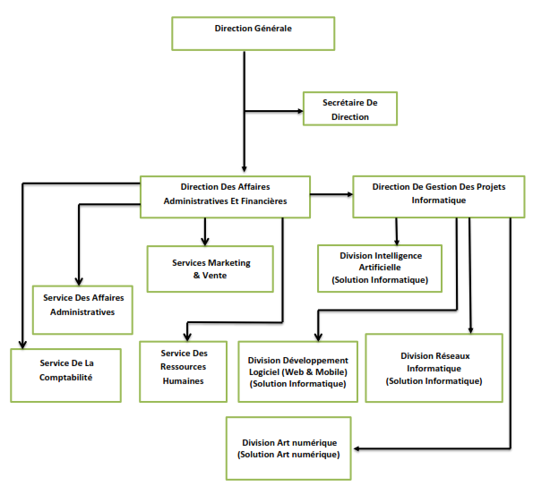Organigramme de L’Entreprise :

Figure 1 – Organigramme de L’Entreprise

1. Plan de Localisation de L’Entreprise :

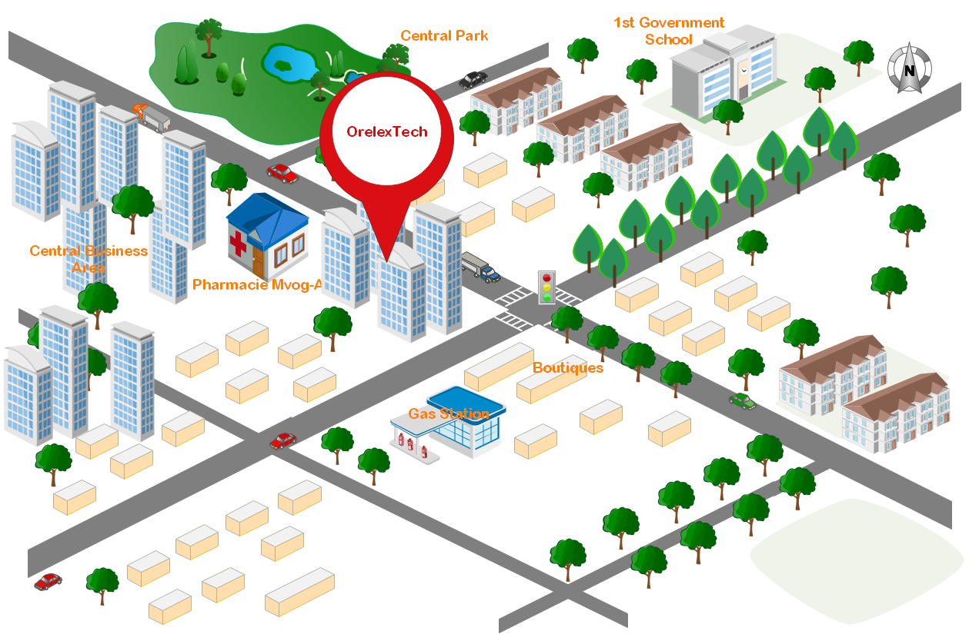

Figure 2 – Plan de Localisation de L’Entreprise

## Section 2 – Déroulement du Stage **en** Entreprise

1. Accueil Et Intégration En Milieu de Stage :

Notre accueil au sein de L’Entreprise OreleXTECH fut très cordial et des plus marquant. Déjà du fait de l’impatience qui a précédée l’attente de ce grand jour, qui fut notre toute première expérience en milieu professionnel. La courtoisie et la simplicité de notre encadreur principal fut telle qu’elle nous a permis de nous sentir détendu et familier à cet environnement de travail. Notre stage s’est déroulé du 09 Juillet au 07 Septembre 2023. La ponctualité et l’assiduité du personnel et tout spécialement de notre encadreur nous ont permis dès le départ de prendre très vite conscience de l’importance de l’Entreprise OreleXTECH. Les premiers échanges ont porté ~~portèrent premièrement~~ sur la présentation générale de L’Entreprise. Nous avons abordé ici les activités principales et l’organigramme. Bien qu’une visite guidée des lieux ne nous ait pas été suggérée, nous savions d’ors et déjà que bientôt nous découvrirons tous les contours (cellules de travail) de L’Entreprise OreleXTECH. En plus, les notions abordées durant l’année académique devaient s’achever avec ce stage. Ensuite sur toutes nos attentes du dit stage : définition des objectifs à atteindre. Notre base de travail fut la cellule informatique, centre nerveux de tous les problèmes de réseau et d’outils informatiques (matériels tant bien que logiciels). Cette cellule est équipée d’un système de refroidissement (climatiseur) afin de maintenir constante la température de la pièce, et éviter le surchauffement des appareils et équipements indispensables aux activités internes de L’Entreprise OreleXTECH ; d’un serveur, du matériel des outils et équipements pour la maintenance réseau et matériels. Il nous a également été présenté : ~~Sans oublier~~ des outils immatériels (logiciels) pour la maintenance logicielle ainsi que beaucoup d’autres outils pour lesquels nous découvririons plus tard l’utilité.

1. Liste des Tâches et missions effectuées :

À notre arrivée, M NGIMFACK Wilfried (notre encadreur) nous a demandé de créer un formulaire et d’insérer les données recueillies via celui-ci dans une base de données. Ceci avait pour objectif de tester nos connaissances en PHP, d’avoir une prise de contact rapide avec les autres stagiaires pour leurs poser des questions et nous familiariser avec eux.

Tableau 2 – Liste des missions et taches du stage

|  |  |  |
| --- | --- | --- |
| Taches Effectuées | Description | Commentaires |
| Création d’un formulaire en HTML et CSS, connexion à une base de données MySQL | Il s’agissait de recueillir les données rentrées par un utilisateur quelconque et de les stocker dans une base de données MySQL | L’objectif était de nous familiariser avec ce qui sera notre deuxième maison pendant les deux mois de stage |
| Réalisation d’un système  d’authentification en  PHP, MySQL, et  JavaScript | Etant une partie très importante dans la réalisation du projet sur lequel travaillait l’ensemble des stagiaires, sa réalisation nous a pris une journée. | L’objectif était de réaliser un CRUD en PHP en gérant les différentes erreurs qu’un utilisateur pouvait générer. |
| Création d’un formulaire en HTML et CSS, connexion à une base de données MySQL | Il s’agissait de créer un formulaire d’ajout des élèves dans un projet existant. | Elle avait pour objectif de nous apprendre le travail en équipe et aussi à utiliser des outils professionnels tels que  WAMP, Visual Studio Code. |
| Compte Rendu | Chaque vendredi nous faisions une réunion pour montrer l’avancer de notre travail. | L’objectif était d’avoir un suivie de notre travail et de discuter avec nous des méthodes de travail pour nous permettre de gagner en efficacité. |

1. Apports du stage effectué :

Ce stage représente pour moi une belle transition entre le système étudiant et le monde de l’entreprise. En effet, durant ces mois, j’ai eu l’opportunité d’appliquer des connaissances déjà acquise et d’en développer de nouvelles et de prouver que je pouvais être capable de m’adapter, d’apprendre à exécuter et de faire preuve de créativité dans mon travail.

Ainsi ce stage académique m’a permis de :

* Découvrir Le Monde de L’Entreprise : effectuer ce stage m’a donné l’occasion de découvrir le monde professionnel, de comprendre comment fonctionne réellement une entreprise, d’appréhender ses codes, d’apprendre à s’intégrer dans une équipe et de développer mon savoir-être ;
* Affiner Mon Projet Professionnel et apprendre mon futur métier auprès des professionnels aguerris : au début du cursus je n’avais pas d’idées très précises sur mon projet professionnel, ce stage m’a éclairé dans mon secteur d’activité. Pour les étudiants qui hésitent entre deux secteurs d’activités les stages en entreprise peuvent les éclairer. Sous l’autorité de mon encadreur professionnel j’ai appris à mieux exercer mon futur métier et à assumer de plus en plus de responsabilités ;
* Passer de la théorie à la pratique : sur les bancs les étudiants apprennent les théories incontournables à l’exercice de différents métiers mais pour acquérir des compétences professionnelles, rien ne peut remplacer un stage en milieu professionnel ainsi en voie de professionnalisation j’ai appris à maitriser mes savoir-faire théoriques et à les confronter aux réalités du terrain.

1. Difficultés rencontrées :

Les remarques que j’ai eues à avoir pendant mon stage sont :

* Manque permanente d’une connexion internet ;
* L’insuffisance des techniciens informaticiens pour effectuer des interventions sur l’ensemble du matériel du parc informatique du ministère ;
* Des coupures intempestives d’électricité ;

Afin de remédier à ces difficultés, nous suggérons :

* Le suivi des mouvements du personnel afin d’atténuer l’absence dans les bureaux et remédier à leur non-disponibilité du personnel ;
* Le recrutement d’un nombre conséquent de techniciens par poste effectif de travail, afin d’accroitre l’efficacité du service informatique ;
* L’achat d’un groupe électrogène afin de remédier aux coupures intempestives de d’électricité ;
* La supervision du réseau afin de garantir une connexion internet stable et constante (connexion permanente).

# Chapitre 2 – Etude de L’Existant et Proposition des Solutions

## Section 1 – Analyse de L’Existant

1. Etude de L’Existant :

Après avoir entamé notre étude au sein de plusieurs sites et effectué une interview avec les responsables concernés, nous avons pu recenser les problèmes suivants :

* La non-connaissance du site par les populations ;
* Le manque de visiteurs
* L’utilisation de carnet de bons et le stylo pour prendre les réservations de visites, ce qui peut entrainer les pertes de données ;
* Un responsable qui n’arrive à relire les réservations.

1. Critiques de L’Existant :

Comme nous l'avons cité précédemment, OreleXTECH n'est pas une société consommatrice, elle est plutôt productrice. Toutes les applications développées sont destinées alors à la vente. L'application en question est une application de gestion des tâches quotidiennes personnelles et professionnelles de son utilisatrice dédiée au responsables des sites. Cette solution doit être capable d’organiser et structurer les données et les réservations qui sont faites à l'heure actuelle manuellement. Ce qui se traduit par :

* L’absence d’un système pour suivre les services proposés et les réservations en temps réel ;
* Un besoin d’un nombre additionnel d'employés pour gérer les différentes tâches administratives ;
* Risque de perdre des contacts (fournisseur, client) : ce qui peut être fatal sur le déroulement du travail sur les sites ;
* Le suivi des clients ~~et des~~ peut rencontrer beaucoup de problèmes ;
* La perte de clientèle suite à la bureaucratie du système de réservation par téléphone.

## Section 2 – Proposition des solutions pour l’application

1. Objectifs de la solution mise en place :

L’objet de ce chapitre est de développer un modèle du système à construire, un système étant un tout constitué d’éléments munis de propriétés unis par des relations. Ce modèle est élaboré suite à des demandes des utilisateurs. À ce niveau, le rôle du concepteur est restreint à la fonction d’analyste. A ce stade, nous devons recenser les besoins, éventuellement critiquer la démarche d’élaboration de statistiques actuelles, comprendre le contexte du système, formuler les besoins fonctionnels et non fonctionnels (autour du système).

Il s'agit d'une étape cruciale dans la réalisation d'une application donnée. En général, l’objectif de l’analyse est d’arriver à la compréhension des besoins et des exigences du cahier de charges. Il s’agit de livrer des spécifications pour permettre de choisir la conception de la solution. Cette partie permet donc d’expliciter en clair les grands traits et spécifications des parties fondamentales de l’application à développer.

Ce projet consiste à développer une application web en PHP pour la gestion des tâches quotidiennes personnelles et professionnelles d’un restaurateur en utilisant comme langage de programmation et outils du web et comme outil de persistance des données avec une base de données MySQL.

1. Les Besoins fonctionnels :

Ce projet de fin d‘études vise à mettre le point sur des tâches bien précises relatives à la gestion des données au profit des restaurateurs. En effet, les tâches sont les suivantes :

* Chaque nouvel utilisateur est appelé à s’inscrire dans cette application et enregistrer les données relatives à son profil ;
* Pour chaque utilisateur inscrit, un compte d’accès lui sera attribué afin qu’il puisse s’authentifier et utiliser les différents services de cette application ;
* Suivi du planning de jour : les tâches journalières et les notes personnelles dans un agenda ;
* Ajout des notes de rappel sous forme d’étiquettes à afficher sur l’agenda ;
* Création des cartes de contacts client et sites : ajout et suppression, modification des informations ;
* Suivi des réservations et envoi des emails automatiques aux clients ;
* Ajout d’un site de jour et le publier en envoyant un email pour les utilisateurs de ce système.

L’application conçue devra fonctionner en mode 3 – tiers (client léger, serveur de données, serveur d’application) et :

* Chaque site possédant un identifiant unique pour accéder à cette application ;
* Le responsable peut ajouter, supprimer, modifier ses données de profils, gérer ses contacts client, sites, les affecter au répertoire bien déterminé ou à un sous-groupe de ce répertoire ;
* Afficher au planning récapitulatif du jour les réservations des sites, des catégories ;
* Créer un ou plusieurs catégories de sites ;
* Journaliser les avertissements, alertes, erreurs, bugs générés et qui peuvent être utiles au débogage.

1. Les Besoins non fonctionnels :

Il s'agit des besoins qui caractérisent le système. Ce sont des besoins en matière de performance, de type de matériel ou le type de conception. Dans le cadre de ce travail, l'application devra être extensible, c'est-à-dire qu'il pourra y avoir une possibilité d'ajouter ou de modifier de nouvelles fonctionnalités. Les besoins non fonctionnels spécifient également, les propriétés du système telles que les contraintes d'environnement et d'implémentation, la performance, la maintenance, l'extensibilité et la flexibilité. Certains besoins non fonctionnels sont généraux et ne peuvent pas être rattachés à un cas d'utilisation particulier. Les contraintes ergonomiques sont les contraintes liées à l'adaptation entre les fonctionnalités de l'application, leurs interfaces et leur utilisation. Pour notre application, nous devons obéir aux contraintes ergonomiques suivantes :

* Permettre un accès rapide de l'information ;
* Faire une interface simple et compréhensible ;
* Organiser des sites et catégories sur l’application ;
* Développer l'application avec un langage compréhensif par l’utilisateur, présenter les informations d’une façon simple et claire, faire apparaître les choix ou les saisies du client dans le but de guider l’administrateur à enregistrer les informations.

Les besoins non fonctionnels présentent des exigences internes au système et cachées aux utilisateurs :

* Exigences d’Ergonomie :
  + Un logiciel unique pour produire, manipuler, imprimer et archiver les données ;
  + Prise en main rapide grâce à une ergonomie intuitive ;
  + Une interface conviviale, lisible et facile à utiliser ;
  + Rapidité du temps de réponse car il joue un rôle fondamental. Il doit être court ;
  + Utiliser des listes contenant des valeurs correctes afin d’éviter la saisie et par conséquent les erreurs de saisie.
* La Sécurité :
  + Traçabilité et journalisation des transactions et des opérations effectuées ;
  + Le système doit être sécurisé avec l’obligation pour chaque utilisateur de saisir un mot de passe et un login ;
  + L’authentification : elle est assurée par un module d’authentification et d’autorisation, il gère l’accès entre les utilisateurs et l’application par un login et un mot de passe. Cette opération permettra à un utilisateur de s’authentifier avant d’accéder à l’application, elle permet aussi de s’assurer de l’identité de l’utilisateur ;
  + Fiabilité : le système doit être fiable (l’utilisateur doit avoir confiance en la qualité de son produit, pour mieux s’occuper du malade tant le domaine est sensible).

# Chapitre 3 – Conception des **diagrammes** UML

## Section 1 – Conception des diagrammes statiques

Pour s'assurer de la qualité de tout système, un ensemble de procédés et d'outils adaptés aux besoins du projet et ayant des bases solides s'impose. C'est pour cela que dans cette partie nous parlerons des langages et des méthodes qui ont été utilisées pour concevoir notre système. La modélisation objet consiste en une représentation abstraite du monde réel en un ensemble d'entités appelées « Objets ». Un objet peut aussi bien représenter des éléments physiques du monde réel (Enseignant, Voiture, Salle, etc.) que des éléments abstraits (Date, Unité d'Enseignement, etc.). La puissance de l'approche objet réside dans le fait que les objets encapsulent des propriétés et des comportements (Méthodes) au contraire des méthodes systémiques (MERISE, etc.) qui séparent les données des traitements.

Un des points forts de l'approche objet consiste à se concentrer sur la modélisation des systèmes, indépendamment de la technologie qui sera utilisée pour la réalisation. Cette propriété très intéressante permet aux chefs d'entreprises, soit d'arrêter le processus de développement du logiciel, soit de le modifier selon leurs besoins, et cela en étant encore à l'étape de modélisation (sans faire de dépenses en terme de déploiements technologiques).

UML (Unified Modelling Language) représente un intermédiaire simple et efficace entre concepteurs intervenant dans le projet et futurs utilisateurs du nouveau système. En effet, les différents diagrammes qu'il propose, simplifient d'une part le processus de développement aux concepteurs, et permettent, d'autre part, aux utilisateurs et chefs d'entreprises de suivre les étapes de développement du système et de valider ainsi chacune d'elles. UML présente neuf (09) diagrammes (dans sa version 2, il présente treize diagrammes), chacun étant utilisé pour mettre en évidence un aspect bien défini du système. Selon Pascal Rocque**,** les neuf diagrammes UML se répartissent selon trois axes de modélisation : fonctionnel, statique et dynamique.

UML est un langage de modélisation. Dans la norme, il n'existe pas de démarche unifiée pour construire les modèles et conduire un projet mettant en œuvre UML. Cependant, les auteurs d'UML ont décrit dans un ouvrage [jacobson2000a] le processus unifié (UP, Unified Process) qui doit être associé à UML. UML est utilisé pour spécifier, visualiser, modifier et construire les documents nécessaires au bon développement d'un logiciel orienté objet. UML offre un standard de modélisation, pour représenter l'architecture logicielle. Les différents éléments représentables sont l’activité d'un objet/logiciel ; les acteurs ; les processus ; le schéma de base de données ; les composants logiciels ; la réutilisation de composants. Grâce aux outils de modélisation UML, il est également possible de générer automatiquement tout ou une partie du code d'une application logicielle, par exemple en langage Java, à partir des divers documents réalisés. Les diagrammes sont dépendants hiérarchiquement et se complètent, de façon à permettre la modélisation d'un projet tout au long de son cycle de vie. Il en existe quatorze depuis UML 2.3.

* **Diagrammes de Structure ou Diagrammes Statiques :**
  + Diagramme de classes (class diagram) : représentation des classes intervenant dans le système ;
  + Diagramme de composants (component diagram) : représentation des composants du système d'un point de vue physique, tels qu'ils sont mis en œuvre (fichiers, bibliothèques, bases de données…).
* **Diagrammes de Comportement**
  + Diagramme des cas d'utilisation (use-case diagram) : représentation des possibilités d'interaction entre le système et les acteurs (intervenants extérieurs au système), c'est-à-dire de toutes les fonctionnalités que doit fournir le système ;
  + Diagramme états-transitions (state machine diagram) : représentation sous forme de machine à états finis le comportement du système ou de ses composants ;
  + Diagramme d'activité (activity diagram) : représentation sous forme de flux ou d'enchaînement d'activités le comportement du système ou de ses composants.
* **Diagrammes d'Interaction ou Diagrammes Dynamique**
  + Diagramme de séquence (sequence diagram) : représentation de façon séquentielle du déroulement des traitements et des interactions entre les éléments du système et/ou de ses acteurs.

1. Le Diagramme de Cas d’Utilisation :

Les diagrammes de cas d'utilisation sont des diagrammes UML utilisés pour donner une vision globale du comportement fonctionnel d'un système logiciel. Ils sont utiles pour des présentations auprès de la direction ou des acteurs d'un projet, mais pour le développement, les cas d'utilisation sont plus appropriés.

* 1. Identification des acteurs :

Un acteur c’est celui qui déclenche la réalisation d’une activité afin de remplir ses obligations métiers, c’est celui qui interagit directement avec le système étudié : un utilisateur, un matériel externe ou un autre système. En réponse à l'action d'un acteur, le système fournit un service qui correspond à son besoin. Les acteurs peuvent être classés (hiérarchie). Une même personne peut représenter plusieurs acteurs (joue plusieurs rôles), Plusieurs personnes peuvent représenter un même acteur (jouent un même rôle).

Pour mon projet l’acteur principal est l’administrateur, c’est lui qui interagi avec l’application. Après l’étude du cahier de charge on est arrivé à identifier des acteurs susceptibles d’interagir avec le système :

Tableau 3 – Liste des Acteurs du Système Et Leur Rôle

|  |  |
| --- | --- |
| Nom de L’Acteur | Rôles dans Le Système |
| Client | * Consulter les sites touristiques disponibles ; * Faire une réservation ; * Editer une réservation ; * Supprimer une réservation de visite ; |
| Administrateur | * S’authentifier ; * Afficher la liste des sites ; * Afficher la liste des réservations ; * Modifier facture réservation ; * Confirmer une visite ; * Afficher les comptes utilisateurs ; * Éditer comptes utilisateur ; * Supprimer compte utilisateur |
| Usager | * Ouvrir la plateforme ; * Consulter le Menu ; * Crée un compte |
|  |  |

* 1. Présentation des Schémas du Digramme de Cas d’Utilisation :
     1. **Le Diagramme de Cas d’Utilisation Acteur « Usager / Client »** :

Figure 3 - Le Diagramme de Cas d’Utilisation Acteur « Usager / Client  »

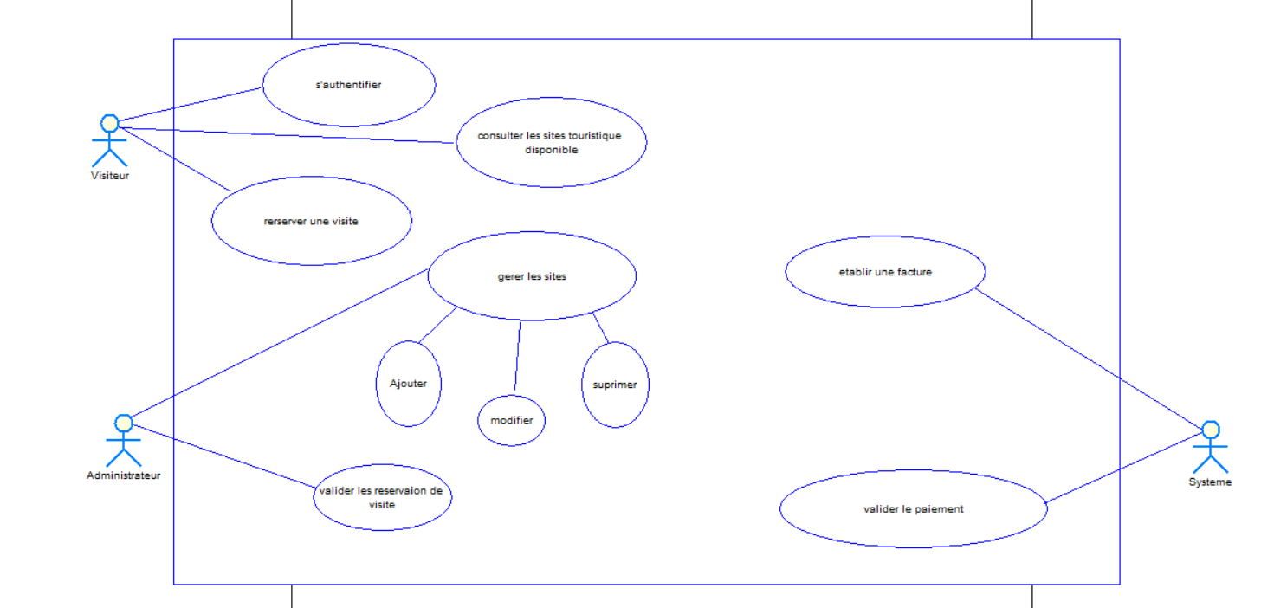

* + 1. **Le Diagramme de Cas d’Utilisation Acteur « Administrateur »** :

Figure 4 - Le Diagramme de Cas d’Utilisation Acteur « Administrateur »



* 1. Description Complètes des Cas d’Utilisation :
     1. **Description Détaillée du Cas d’Utilisation « Créer Compte Utilisateur » :**

Tableau 4 - Description Détaillée du Cas d’Utilisation « Créer Compte Utilisateur »

|  |  |  |
| --- | --- | --- |
| Sommaire de Création Compte Utilisateur | | |
| Titre du Cas d’Utilisation | Créer Un Compte Utilisateur | |
| But | Créer Un Compte Utilisateur dans La Solution Web | |
| Résumé | Le Membre doit remplir un formulaire de création de Compte Utilisateur puis valider son action. Le système effectue une vérification des données saisies puis une mise à jour de la base de données | |
| Acteur | Administrateur de La Solution Web | |
| Description des Enchainements | | |
| Pré – Condition | | Post – Condition |
| L’utilisateur doit lancer l’application Web | | Compte Utilisateur Crée |
| Scénario Nominal du Cas d’Utilisation | | |
| 1. L’utilisateur demande le formulaire d’inscription en cliquant sur le lien « S’inscrire » ; 2. Le système lui envoie le formulaire à remplir ; 3. L’utilisateur remplit le formulaire et appuie sur Enregistrer ; 4. Le système effectue les validations et l’enregistre dans la base de données ; 5. L’utilisateur se dirige vers la page de liste des Sites | | |

* + 1. **Description Détaillée du Cas d’Utilisation « S’Authentifier »** :

Tableau 5 - Description Détaillée du Cas d’Utilisation « S’Authentifier »

|  |  |  |
| --- | --- | --- |
| Description Textuelle du Cas Utilisation « S’Authentifier » | | |
| Titre du Cas d’Utilisation | Se Connecter | |
| But | Se connecter au menu principal de la solution web | |
| Résumé | L’Utilisateur doit remplir un formulaire de connexion et valider | |
| Acteur | Tous les Utilisateurs | |
| Description des Enchainements | | |
| Pré – Condition | | Post – Condition |
| L’utilisateur doit lancer le formulaire | | Utilisateur connecte et menu principal affiche |
| Scénario Nominal du Cas d’Utilisation | | |
| 1. L’utilisateur lance la page de lancement de la solution ; 2. Le système renvoie le formulaire de connexion ; 3. L’utilisateur remplie le formulaire et valide sur le bouton « Se Connecter » ; 4. Le système affiche renvoie une erreur si mauvais paramètres ou affiche le menu principal de la solution dans le cas contraire ; | | |

* + 1. **Description Détaillée du Cas d’Utilisation « Enregistrer Une Visite »** :

Tableau 6 - Description Détaillée du Cas d’Utilisation « Enregistrer Une Visite »

|  |  |  |
| --- | --- | --- |
| Description Textuelle du Cas Utilisation « Enregistrer Un Nouvelle Visite » | | |
| Titre du Cas d’Utilisation | Enregistrer Une Nouvelle Visite | |
| But | Enregistrer Une Nouvelle Visite dans La Solution Web | |
| Résumé | L’Utilisateur doit remplir un formulaire d’enregistrement de la nouvelle Visite puis valider son action. Le système effectue une vérification des données saisies puis une mise à jour de la base de données | |
| Acteur | Visiteur | |
| Description des Enchainements | | |
| Pré – Condition | | Post – Condition |
| L’utilisateur doit être connecté à la solution web | | Nouvelle Commande Enregistrée |
| Scénario Nominal du Cas d’Utilisation | | |
| 1. L’utilisateur clique sur le bouton Menu « Réserver » ; 2. Le système la liste des Réservations déjà enregistrées ; 3. L’utilisateur clique sur le bouton « Enregistrer Un Nouvelle Visite » ; 4. Le système affiche le formulaire de saisie des données de la nouvelle Visite ; 5. L’utilisateur remplit le formulaire et appuie sur le bouton « Valider La Visite » ; 6. Le système effectue les vérifications et enregistre la Visite dans la base de données ; 7. L’utilisateur se dirige automatiquement vers la page « Liste des Visites » avec la nouvelle Visite enregistrée dans la liste ; | | |

1. Le Diagramme de Classes :
   1. Définition et présentation des concepts :

Dans cette section, nous abordons les modèles du domaine, c'est-à-dire le diagramme de classes statiques. Ces derniers sont utilisés pour modéliser l'aspect statique du système. Ils mettent en avant sa structure statique qu'ils représentent avec des classes, le vocabulaire utilisé dans le système qu'ils présentent sous forme d'attributs de classes, ainsi que les relations statiques qui existent entre elles.

Une classe est la représentation d'un ensemble d'éléments (objets) dotés des propriétés, des opérations et d'une sémantique commune. Elle représente des éléments variés pouvant être concrets (voiture, élève, etc.) ou abstraits (commande, livraison, etc.). Nous avons dit plus haut que le diagramme des cas d'utilisation montre le système du point de vue de ses acteurs. Le diagramme de classe montre plutôt la structure interne. Il exprime de manière générale la structure statique d'un système, en termes de classes et de relations (associations) entre ces dernières.

Le diagramme de classes est un schéma utilisé en génie logiciel pour présenter les classes et les interfaces des systèmes ainsi que les différentes relations entre celles-ci. Ce diagramme fait partie de la partie statique d'UML car il fait abstraction des aspects temporels et dynamiques.

Les diagrammes de classes sont l'un des types de diagrammes UML les plus utiles, car ils décrivent clairement la structure d’un système particulier en modélisant ses classes, ses attributs, ses opérations et les relations entre ses objets. Avec notre logiciel de diagrammes UML, créer de tels diagrammes n’est pas aussi difficile qu'il n'y paraît. Ce guide vous montrera comment comprendre, planifier et créer vos propres diagrammes de classes. Les diagrammes de classes présentent de nombreux avantages pour n'importe quel type d'organisation. Vous pouvez les utiliser pour :

* Illustrer des modèles de données pour des systèmes d’information, quel que soit leur degré de complexité ;
* Mieux comprendre l’aperçu général des schémas d’une application ;
* Exprimer visuellement les besoins d'un système et diffuser cette information dans toute l'entreprise ;
* Créer des schémas détaillés qui mettent l'accent sur le code spécifique qui doit être programmé et mis en œuvre dans la structure décrite ;
* Fournir une description indépendante de l'implémentation des types utilisés dans un système, qui sont ensuite transmis entre ses composants.

Le diagramme de classes standard est composé de trois sections :

* **Section Supérieure :** contient le nom de la classe. Cette section est toujours nécessaire, car vous parlez de la classe ou d'un objet.
* **Section Intermédiaire :** contient les attributs de la classe. Utilisez-la pour décrire les qualités de la classe. Elle n'est nécessaire que lors de la description d'une instance spécifique d'une classe.
* **Section Inférieure :** contient les opérations de la classe (méthodes), affichées sous forme de liste. Chaque opération occupe sa propre ligne. Les opérations décrivent la manière dont une classe interagit avec les données.
  1. Présentation du schéma du Diagramme de Classes :

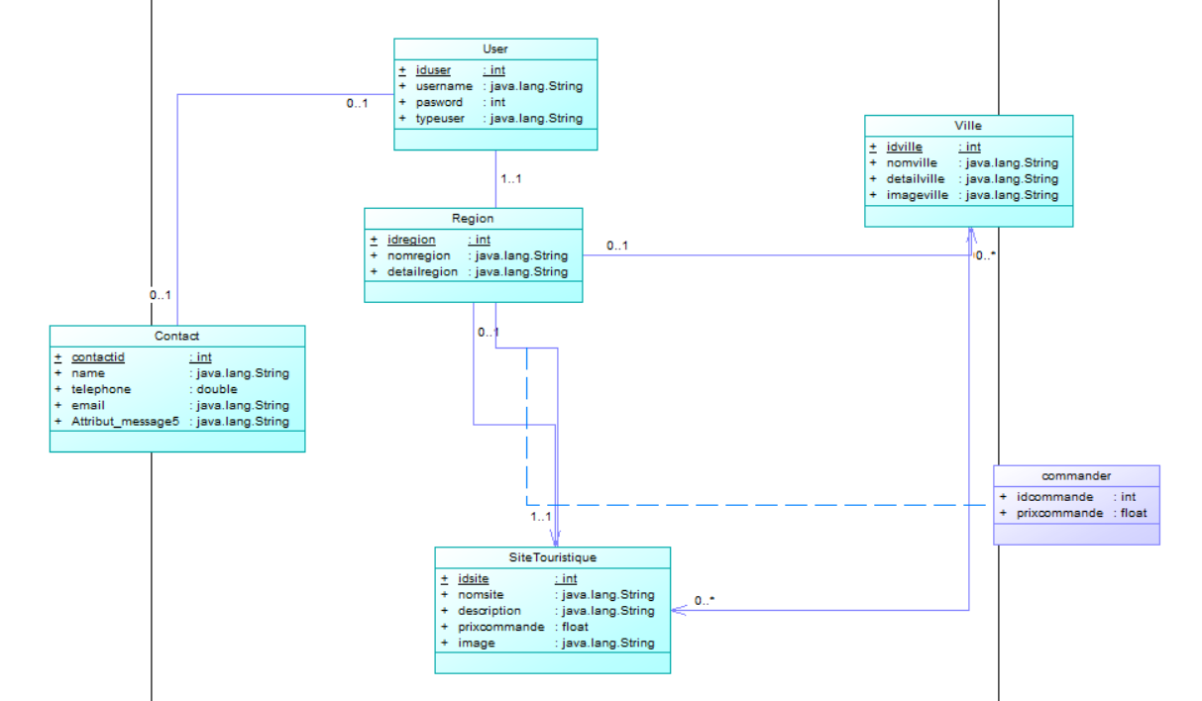

Figure 5 - Présentation du Schéma du Diagramme de Classes

## Section 2 – Conception des Diagrammes Dynamiques

1. Le Diagramme de Séquences :
   1. Définition et Présentation des concepts :

Dans cette section nous allons donner quelques diagrammes de séquences de notre système. En effet, l'étude dynamique est une étape importante dans la définition des objets et la compréhension de leur fonctionnement dans le système, elle se base sur plusieurs modèles. Relativement à notre système nous allons nous baser sur un modèle dynamique : Les diagrammes de séquences (les scénarios des diagrammes de cas d'utilisation vont nous permettre d'élaborer ces diagrammes de séquences). Ils montrent les objets impliqués par l'interaction avec les messages échangés (séquentiellement, en parallèle, de manière synchrone ou asynchrone...) entre ces objets. Le diagramme de séquence permet de mettre en évidence les interactions entre les différents objets du système. Dans le cadre de l'analyse, il est utilisé :

* Pour préciser le contexte dans lequel chaque objet évolue ;
* Pour mettre en évidence les dépendances entre les différents objets impliqués dans l'exécution d'un processus ou d'un cas d'utilisation.
  1. Présentation du Formalisme du Diagramme :

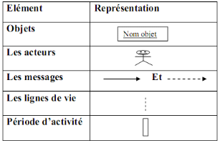 Un diagramme de séquence fait apparaître les interactions entre des objets et les messages qu'ils échangent ; il permet de visualiser les messages par une lecture de haut en bas. Les éléments du diagramme de séquence sont :

* 1. Schéma de Quelques Diagrammes de Séquences :
     1. **Diagramme de Séquences du Cas d’Utilisation « S’Authentifier »** :

Figure 7 - Diagramme de Séquences du Cas d’Utilisation « S’Authentifier »



* + 1. **Diagramme de Séquences du Cas d’Utilisation « Enregistrer Visite »** :

Figure 8 - Diagramme de Séquences du Cas d’Utilisation « Enregistrer Commande »



1. Le Diagramme d’Activités :
   1. Définition et présentation des concepts :

Le langage de modélisation unifié regroupe plusieurs sous-catégories de diagrammes, notamment les diagrammes de structure, les diagrammes d'interaction et les diagrammes comportementaux. Les diagrammes d’activités, ainsi que les diagrammes de cas d’utilisation et d'états-transitions sont considérés comme des diagrammes comportementaux, car ils décrivent ce qui doit arriver dans le système modélisé.

Les parties prenantes ont de nombreux problèmes à gérer ; il est donc important de communiquer avec clarté et concision. Les diagrammes d'activités présentent plusieurs avantages pour les utilisateurs. Songez à créer un diagramme d’activités pour :

* Démontrer la logique d'un algorithme ;
* Décrire les étapes effectuées dans un cas d'utilisation d'UML ;
* Illustrer un processus métier ou un flux de travail entre les utilisateurs et le système ;
* Simplifier et améliorer n'importe quel processus en clarifiant les cas d'utilisation complexes ;
* Modéliser des éléments de l'architecture de logiciels, tels que la méthode, la fonction et l'utilisation.

Avant de commencer à créer un diagramme d'activités, vous devez d'abord comprendre de quoi il est constitué. Voici quelques-uns des composants les plus courants d'un diagramme d'activités :

* **Action** : étape dans l'activité où les utilisateurs ou le logiciel exécutent une tâche donnée. Les actions sont symbolisées par des rectangles aux bords arrondis ;
* **Nœud de décision** : embranchement conditionnel dans le flux, qui est représenté par un losange. Il comporte une seule entrée et au moins deux sorties ;
* **Flux de contrôle** : autre nom donné aux connecteurs qui illustrent le flux entre les étapes du diagramme ;
* **Nœud de départ** : élément symbolisant le début de l'activité, que l'on représente par un cercle noir ;
* **Nœud de fin** : élément symbolisant l'étape finale de l'activité, que l'on représente par un cercle noir avec un contour.
  1. Schéma de quelques Diagrammes d’Activités :
     1. **Le Diagramme Activité du Cas d’Utilisation « S’Authentifier »** :

Figure 9 - Le Diagramme Activité du Cas d’Utilisation « S’Authentifier »



* + 1. **Le Diagramme Activité du Cas d’Utilisation « Enregistrer Commande »** :

Figure 10 - Le Diagramme Activité du Cas d’Utilisation « Enregistrer Commande »



# Chapitre 4 – Implémentation de La Solution Web

## Section 1 – Présentation des Environnements de Travail

1. Environnement Matériel :

Pour implémenter notre application de gestion, nous nous sommes servis d’un ordinateur portable Product ID 00262-30314-85273-AACEM dont les caractéristiques sont :

* Nom du Système d’Exploitation : Microsoft Windows 10 Professionnel, Version 10.0.17134 Numéro 17134, PC à base de x64 ;
* Processeur Intel(R) Core(TM) i7-3540M CPU @ 3.00GHz 3.00 GHz 4 processeur(s) logique(s) ;
* Mémoire physique (RAM) installée 8,00 Go.

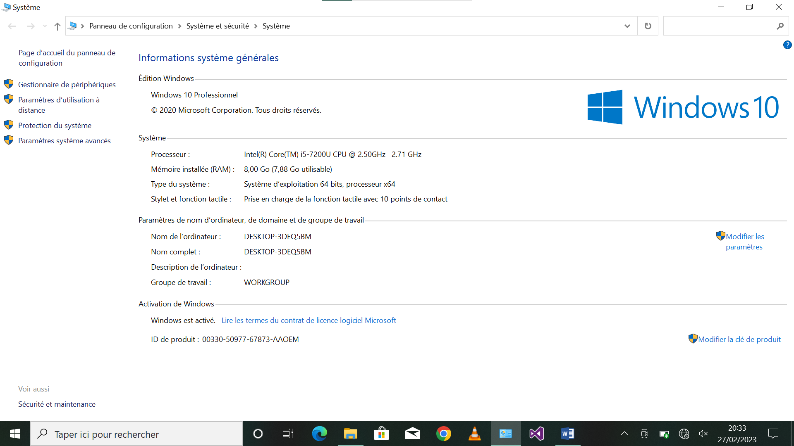

Figure 11 – Présentation de La Machine de Travail

1. Environnement Logiciel :

Les logiciels utilisés sont les suivants :

* Système d’Exploitation : Windows 10 Professionnel 64 bits
* Modélisation Graphique Diagrammes : PowerAMC 15.1
* Rédaction du Rapport : Microsoft Office WORD 2016



* 1. Les Outils de Développement :

**XAMPP** est un ensemble de [logiciels](https://fr.wikipedia.org/wiki/Logiciel) permettant de mettre en place un [serveur Web](https://fr.wikipedia.org/wiki/Serveur_Web) local, un [serveur FTP](https://fr.wikipedia.org/wiki/Serveur_FTP) et un [serveur de messagerie électronique](https://fr.wikipedia.org/wiki/Serveur_de_messagerie_%C3%A9lectronique). Il s'agit d'une distribution de [logiciels libres](https://fr.wikipedia.org/wiki/Logiciel_libre) (**X** (cross) [**A**pache](https://fr.wikipedia.org/wiki/Apache_HTTP_Server) [**M**aria DB](https://fr.wikipedia.org/wiki/MariaDB) [**P**erl](https://fr.wikipedia.org/wiki/Perl_(langage)) [**P**HP](https://fr.wikipedia.org/wiki/PHP)) offrant une bonne souplesse d'utilisation, réputée pour son installation simple et rapide. Ainsi, il est à la portée d'un grand nombre de personnes puisqu'il ne requiert pas de connaissances particulières et fonctionne, de plus, sur les [systèmes d'exploitation](https://fr.wikipedia.org/wiki/Syst%C3%A8me_d%27exploitation) les plus répandus.

Il dispose d'une interface d'administration permettant de gérer et d'administrer ses serveurs au travers d'un *trayicon* (icône près de l'horloge de Windows).



MySQL est un système de gestion de bases de données relationnelles (SGBDR). Il est distribué sous une double licence GPL et propriétaire. Il fait partie des logiciels de gestion de base de données les plus utilisés au monde, autant par le grand public (applications web principalement) que par des professionnels, en concurrence avec Oracle, Informix et Microsoft SQL Server. Son nom vient du prénom de la fille du cocréateur Michael Widenius, MySQL fait allusion au StructuredQueryLanguage, le langage utilisé. Supporte officiellement les systèmes Windows, mais peut aussi fonctionner sous Linux et MacOS.



**Visual Studio Code** est un **éditeur** de **code** extensible développé par Microsoft pour Windows, Linux et macOS. Les fonctionnalités incluent la prise en charge du débogage, la mise en évidence de la syntaxe, la complétion intelligente du **code**, les snippets, la refactorisation du **code** et Git intégré. Les utilisateurs peuvent modifier le thème, les raccourcis clavier, les préférences et installer des extensions qui ajoutent des fonctionnalités supplémentaires. Le code source de Visual Studio Code provient du projet logiciel libre et open source VS Code de Microsoft publié sous la licence MIT permissive, mais les binaires compilés sont des logiciels gratuits pour toute utilisation. Dans le StackOverflow 2019 Developer Survey, Visual Studio Code a été classé comme l'outil d'environnement de développement le plus populaire, avec 50,7 % des 87 317 répondants déclarant l'utiliser.

* 1. Les Langages de Programmation Manipulés :



Le langage PHP fut créé en 1994 par RasmusLerdorf pour son site web. C'était à l'origine une bibliothèque logicielle en C dont il se servait pour conserver une trace des visiteurs qui venaient consulter son CV. Au fur et à mesure qu'il ajoutait de nouvelles fonctionnalités, Rasmus a transformé la bibliothèque en une implémentation capable de communiquer avec des bases de données et de créer des applications dynamiques et simples pour le Web. Rasmus décida alors en 1995 de publier son code, pour que tout le monde puisse l'utiliser et en profiter. PHP s'appelait alors PHP/FI (pour Personal Home Page Tools/FormInterpreter).

En 2002, PHP est utilisé par plus de 8 millions de sites Web à travers le monde, en 2007 par plus de 20 millions et en 2013 par plus de 244 millions. La version actuelle est la version 5, sortie le 13 juillet 2004. Elle utilise Zend Engine 2 et introduit une modélisation objet plus performante, une gestion des erreurs fondées sur le modèle des exceptions, ainsi que des fonctionnalités de gestion pour les entreprises. PHP 5 apporte beaucoup de nouveautés, telles que le support de SQLite ainsi que des moyens de manipuler des fichiers et des structures XML basés sur libxml2.

La dernière mise à jour est la 5.6.7 datant du 20 mars 2015. Il est à noter qu'historiquement, PHP disposait d'une configuration par défaut privilégiant la souplesse à la sécurité (par exemple registerglobals, qui a été activé par défaut jusqu'à PHP 4.2). Cette souplesse a permis à de nombreux développeurs d'apprendre PHP mais le revers de la médaille a été que de nombreuses applications PHP étaient mal sécurisées. Le sujet a bien été pris en main par le PHP Group qui a mis en place des configurations par défaut mettant l'accent sur la sécurité. Il en résultait une réputation de langage peu sécurisé, réputation d'insécurité qui n'a plus de raison d'être.



**Bootstrap** est une collection d'outils utiles à la création du design (graphisme, animation et interactions avec la page dans le navigateur ... etc. ...) de sites et d'applications web. C'est un ensemble qui contient des codes HTML et CSS, des formulaires, boutons, outils de navigation et autres éléments interactifs, ainsi que des extensions JavaScript en option. C'est l'un des projets les plus populaires sur la plate-forme de gestion de développement GitHub.

[](https://fr.wikipedia.org/wiki/Fichier:Jquery-logo.png)

C’est une bibliothèque JavaScript libre et multiplateformes créée pour faciliter l'écriture de scripts côté client dans le code HTML des pages web.La première version est lancée en janvier 2006 par John Resig. La bibliothèque contient notamment les fonctionnalités suivantes : parcours et modification du DOM (y compris le support des sélecteurs CSS 1 à 3 et un support basique de XPath) ; événements ; effets visuels et animations ; manipulations des feuilles de style en cascade (ajout/suppression des classes, d'attributs…) ; Ajax ; plugins ; Utilitaires (version du navigateur web…).

Depuis sa création en 2006 et notamment à cause de la complexification croissante des interfaces Web, jQuery a connu un large succès auprès des développeurs Web et son apprentissage est aujourd'hui un des fondamentaux de la formation aux technologies du Web. Il est à l'heure actuelle la *librairie front-end* la plus utilisée au monde (plus de la moitié des sites Internet en ligne intègrent jQuery).



HyperText MarkupLanguage (HTML5) est la dernière révision majeure d'HTML (format de données conçu pour représenter les pages web). Cette version est finalisée en 2014, HTML5 spécifie deux syntaxes d'un modèle abstrait défini en termes de DOM : HTML5 et XHTML5.

Souvent abrégé JS, JavaScript est un langage de programmation de scripts principalement utilisé dans les pages web interactives. C'est un langage orienté objet à prototype, c'est-à-dire que les bases du langage et ses principales interfaces sont fournies par des objets qui ne sont pas des instances de classes, mais qui sont chacun équipés de constructeurs permettant de créer leurs propriétés, et notamment une propriété de prototypage qui permet d'en créer des objets héritiers personnalisés.



Le langage CSS3 : CSS (Cascading Style Sheets : feuilles de style en cascade) est un langage informatique qui sert à décrire la présentation des documents HTML et XML. Les standards définissant CSS sont publiés par le World Wide Web Consortium (W3C). Introduit au milieu des années 1990, CSS devient couramment utilisé dans la conception de sites web et bien pris en charge par les navigateurs web dans les années 2000.

### Evaluation Financière

#### Analyse des coûts

**Coûts de développement**

* **Salaires des développeurs** : 5 développeurs à 500 000 FCFA par mois pendant 12 mois = 30 000 000 FCFA
* **Outils de développement** : Licences de logiciels, IDE, etc. = 2 000 000 FCFA
* **Gestion de projet** : 1 chef de projet à 700 000 FCFA par mois pendant 12 mois = 8 400 000 FCFA

**Coûts d’infrastructure**

* **Serveurs et hébergement web** : 1 500 000 FCFA par an
* **Maintenance** : 1 000 000 FCFA par an

**Coûts opérationnels**

* **Marketing** : 5 000 000 FCFA
* **Support client** : 2 agents à 300 000 FCFA par mois pendant 12 mois = 7 200 000 FCFA
* **Mises à jour continues** : 3 000 000 FCFA par an
* **Visite**: 20 000 FCFA * 4 visites *12 mois = 960 000 FCFA

#### **Prévisions de revenus**

**Modèle de tarification**

* **Abonnement mensuel** : 1 000 FCFA par utilisateur
* **Montant moyen de la visite d’un site**: 100 000 FCFA

**Estimation du marché**

* **Nombre d’utilisateurs potentiels** : 10 000 utilisateurs la première année
* **Revenu annuel** : 20 000 utilisateurs * 1 000 FCFA * 12 mois = 240 000 000 FCFA
* **Revenue des visites**: 4 visites mensuel * 100 000 FCFA * 12 mois = 4 800 000 FCFA

#### Analyse de rentabilité

**Retour sur investissement (ROI)**

* **Coûts totaux la première année** : 30 000 000 + 2 000 000 + 8 400 000 + 1 500 000 + 1 000 000 + 5 000 000 + 7 200 000 + 3 000 000 + 960 000 = 59 060 000 FCFA
* **Revenus projetés la première année** : 240 000 000 + 4 800 000 = 244 800 000 FCFA
* **ROI** : (244 800 000 - 59 060 000) / 59 060 000 = 3.14%

**Point mort**

* **Point mort** : Coûts totaux / Revenu moyen par utilisateur = 58 100 000 / (5 000 * 12) = 968 utilisateurs

#### Risques et opportunités

**Risques**

* **Concurrence** : Présence d’autres applications similaires
* **Changements technologiques** : Évolution rapide des technologies
* **Régulations gouvernementales** : Changements dans les lois et régulations

**Opportunités**

* **Expansion** : Possibilité d’étendre le service à d’autres pays
* **Nouvelles fonctionnalités** : Ajout de services comme les réservations de vols et d’hôtels

#### Plan de financement

**Sources de financement**

* **Investisseurs privés** : Recherche de fonds auprès d’investisseurs
* **Subventions** : Demande de subventions auprès du gouvernement ou d’organisations internationales
* **Prêts** : Obtention de prêts bancaires

**Plan de trésorerie**

* **Flux de trésorerie entrants** : Revenus des abonnements

## Section 2 – Présentation des Captures de L’Application

1. Ecran 1 – Présentation des Tables de La Base de Données Sous MySQL :

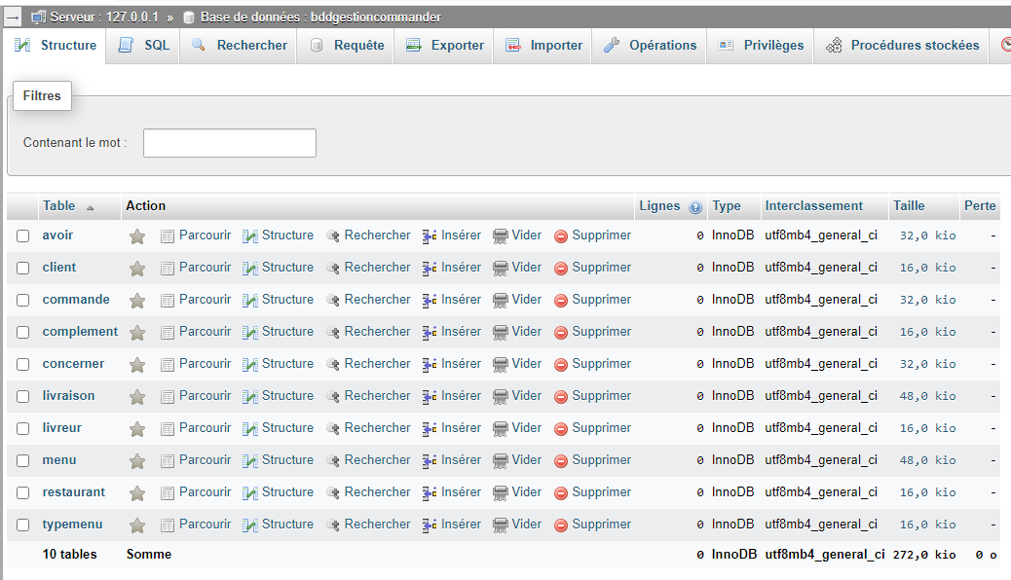

Figure 12 – Ecran 1 – Présentation des Tables de La Base de Données Sous MySQL

1. Ecran 2 – Page de Lancement de La Solution Web :

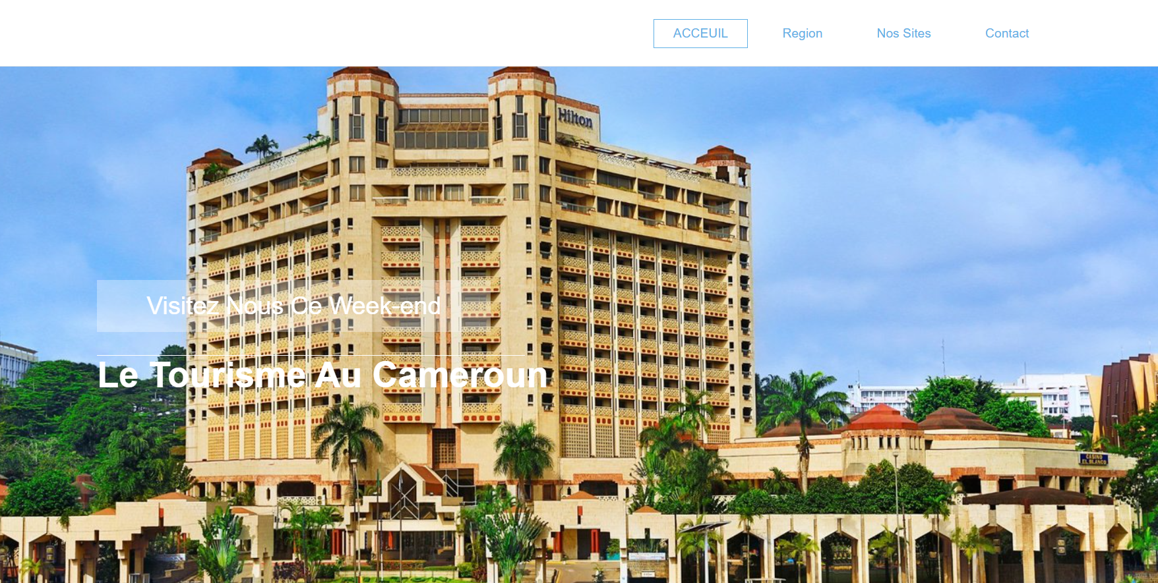

Figure 13 – Ecran 2 – Page de Lancement de La Solution Web

1. Ecran 3 – Page Choix des Catégorie ( régions) :

Figure 14 – Ecran 3 – Page Choix de la région a visiter

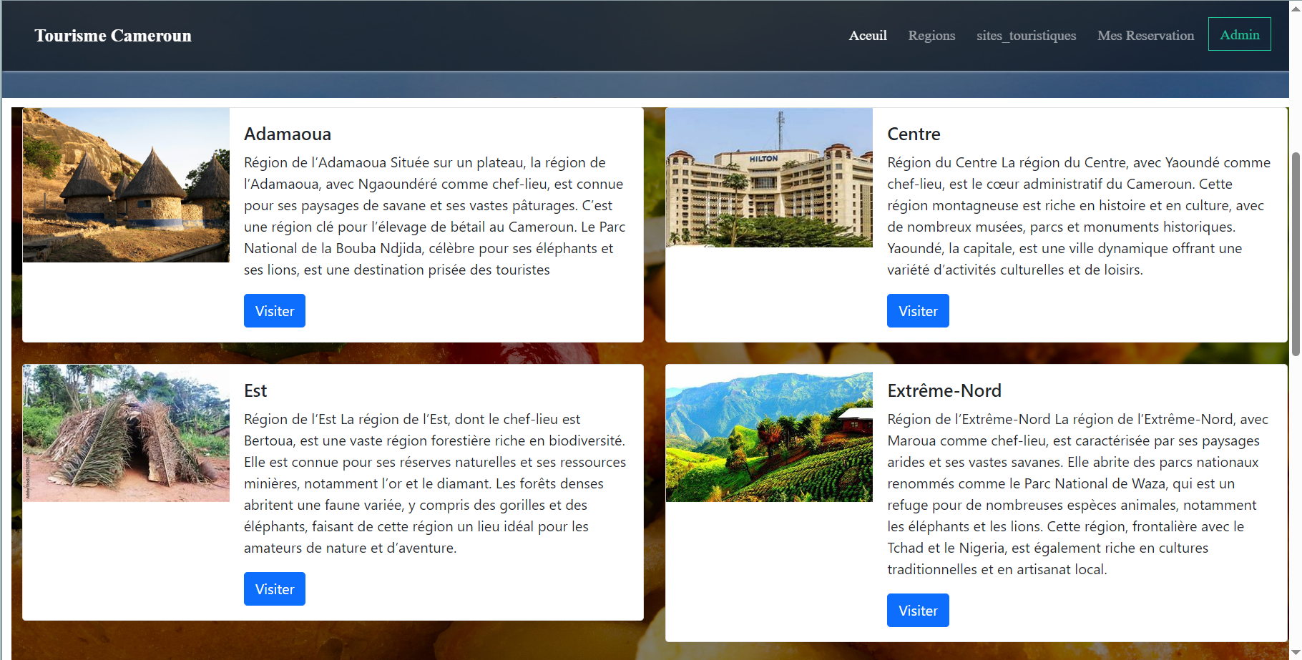

1. Ecran 4 – sites touristiques disponible :

Figure 15 – Ecran 4 – Sites touristiques disponible

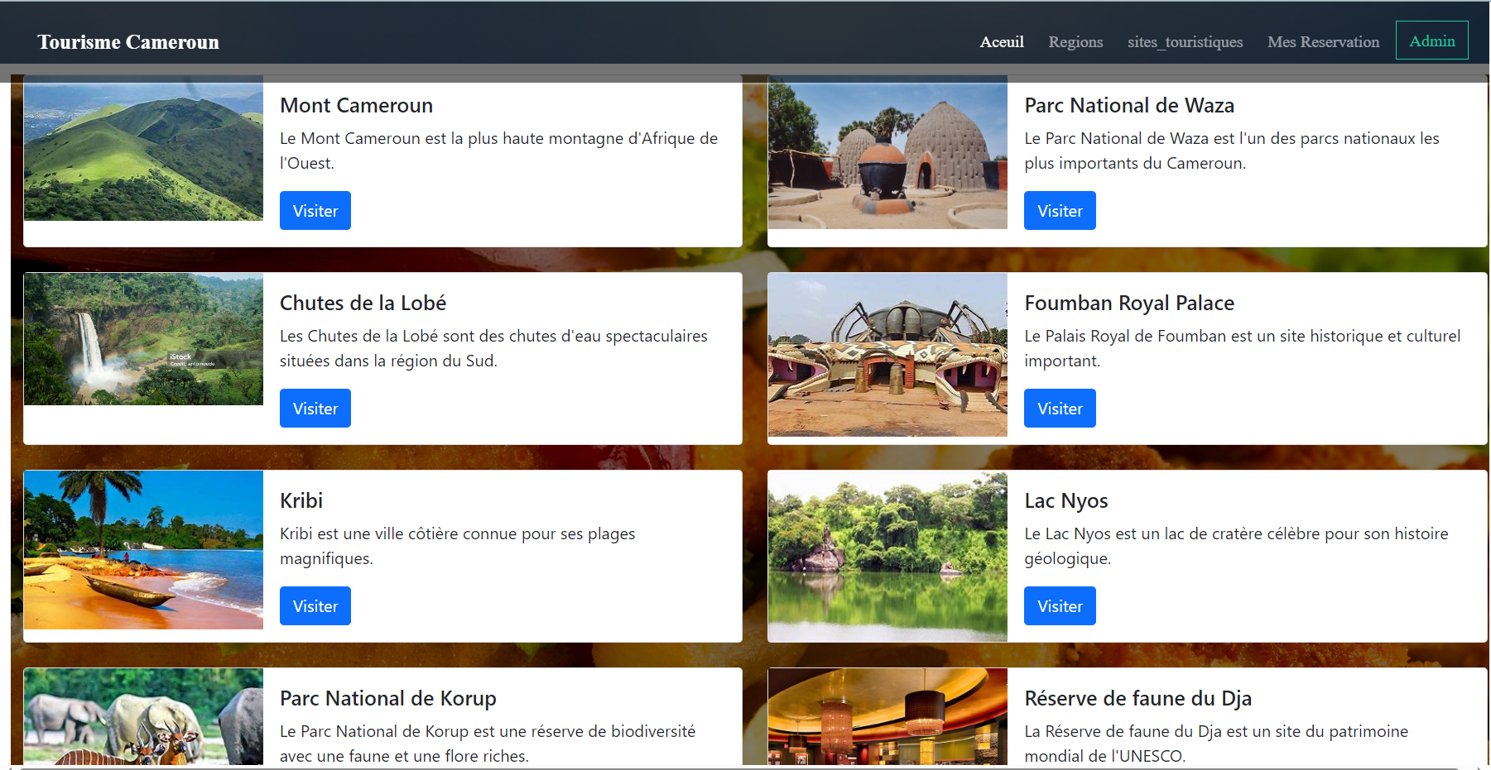

1. Ecran 5 – Formulaire Réservation :

Figure 16 – Ecran 5 – Formulaire Réservation Utilisateur

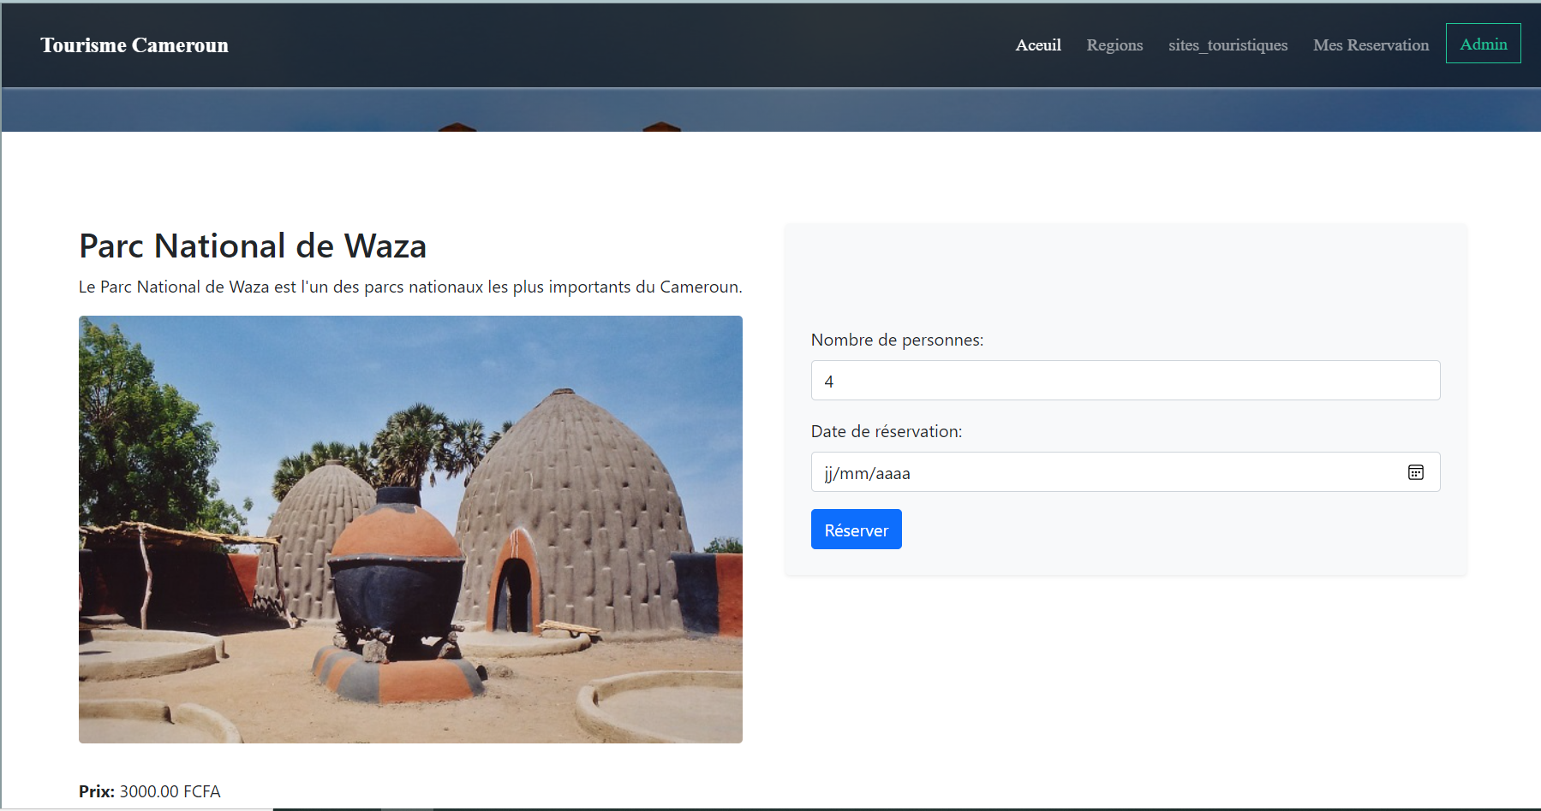

1. Ecran 6 - Formulaire Authentification Administrateur**:**

Figure 17 Formulaire Authentification Administrateur

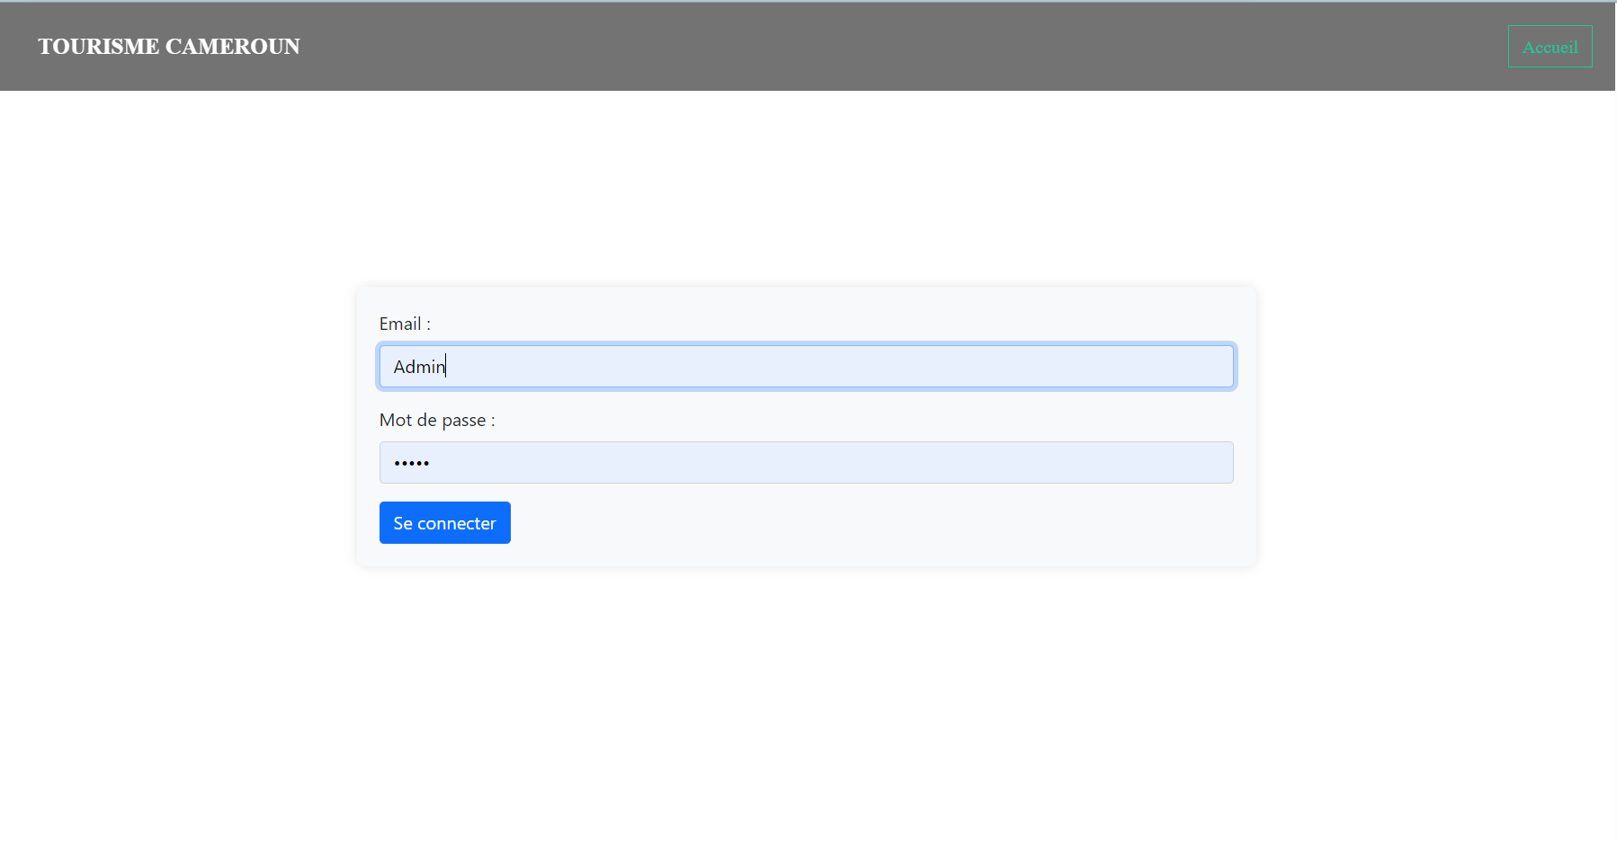

# Conclusion générale et perspectives

Au terme de ce rapport, nous pouvons déduire que ce projet de fin d’études nous a constitué une occasion opportune. Il nous a permis de confronter l’acquis théorique à l’environnement pratique et nous a mené à une recherche sur le plan scientifique. C’est là où, à notre avis, réside la valeur d’un tel projet de fin d’études qui illustre les exigences de la vie professionnelle au côté bénéfique de l’enseignement pratique que nous avons eu à IHTM.

Durant ce stage, nous étions chargés pour la conception et la réalisation d’une solution de gestion des données pour les sites touristiques au Cameroun. Comme nous venons de le voir, la mise en place de cette application n’est pas forcément complexe, mais, elle exige tout de même qu’on suive une démarche structurée et rigoureuse. De ce fait, un travail considérable de recherche sur Internet, une étude minutieuse sur les outils de travail et une analyse de l’environnement où fonctionne notre application, ont été faits afin de dégager les différents besoins et exigences du public cible et de choisir l’architecture informatique la mieux adaptée au système.

Ainsi, nous sommes passés à l’implémentation de notre application, à ce stade, nous avons prouvé de grands efforts pour entamer la réalisation dans un délai plus proche afin de passer à l’étape de validation. Cette validation doit être interactive et fluide afin de garantir aussi bien la facilité d’utilisation que l’utilité d’utilisation.

Pour conclure, nous confirmons que notre projet nous a permis d’une part de mobiliser nos différentes facultés de compréhension et d’intelligence, et d’autre part de savoir quoi, où et quand chercher l’information souhaitée. En effet, notre projet qui est polyvalent nous a poussés à explorer divers domaines qui semblent divergents, mais qui trouvent dans notre cas de figure un meilleur champ de convergence. Cette exploration était structurée et organisée de façon à préserver le bon enchaînement des travaux.

# Références Bibliographiques

* ***OUVRAGES PUBLIES*** :
  + [L1] Conception et Réalisation de Base de données : [Livre] / Auteur. Guyot Jacques ;
  + [L2] Cours UML [Livre] / Auteur BORDEAU J. STEFFE-ENITA DE ; lien http : //www.anor.fr/fichiers/1.pdf ;
  + [L3] Création de pages web dynamique, Côté Serveur (En PHP) [Livre] / Auteur. SERIAI Djamel Abdelhak ;
  + [L4] Le langage HTML [Livre] / Auteur. Le Tertre Yannick. – 2004 ; Editeurs : IFSIC Origine de la fiche : Université de Rennes 1 Notes de cours de l’IFSIC sur le langage HTML ;
  + [L5] Le langage JavaScript [Livre] / Auteur. Le Tertre Yannick. – 2004 ; Editeurs : IFSIC Origine de la fiche Université de Rennes 1 Notes de cours de l’IFSIC sur le langage JavaScript ;
  + [L6] PHP/MYSQL avec Dreamweaver 8 [Livre] / Auteur. Eyrolles Groupe lien : [www.eyrolles.com/Informatique/Livre/php-mysql-avec-dreamweaver-8-9782212117714/](http://www.eyrolles.com/Informatique/Livre/php-mysql-avec-dreamweaver-8-9782212117714/)
* **SITES WEB CONSULTES :**
  + <http://cyberzoide.developpez.com/html/> ;
  + <http://dev.nexen.net/docs/mysql/17> ;
  + <http://www.developpez.com/php> ;
  + <http://www.mysql.com/> ;
  + <http://www.php.net> ;
  + <http://www.phpfrance.com> ;
  + <http://www.phpinfo.net> ;
  + <http://www.siteduzero.com>.

# Table des Matières

Sommaire i

Dédicace iii

Remerciements iv

Avant – Propos v

Liste des Sigles Et Abréviations vi

Liste des Tableaux vii

Liste des Figures viii

Résumé ix

Abstract x

Introduction Générale 1

Chapitre 1 – Présentation Générale de L’Entreprise Et Déroulement du Stage 2

Section 1 – Description de L’Entreprise 3

I. Fiche Signalétique de L’Entreprise 3

II. Historique Et Evolution de L’Entreprise 4

III. Missions Et Activité de L’Entreprise 4

IV. Organisation Et Fonctionnement de L’Entreprise 5

V. Organigramme de L’Entreprise 6

VI. Plan de Localisation de L’Entreprise 7

Section 2 – Déroulement du Stage En Entreprise 8

I. Accueil Et Intégration En Milieu de Stage 8

II. Liste des Tâches Et Missions Effectuées 8

III. Apports du Stage Effectué 10

IV. Difficultés Rencontrées 10

Chapitre 2 – Etude de L’Existant Et Proposition des Solutions 12

Section 1 – Analyse de L’Existant 13

I. Etude de L’Existant 13

II. Critiques de L’Existant 13

Section 2 – Proposition des Solutions Pour L’Application 14

I. Objectifs de La Solution Mise En Place 14

II. Les Besoins Fonctionnels 14

III. Les Besoins Non Fonctionnels 15

Chapitre 3 – Conception des Diagrammes UML 17

Section 1 – Conception des Diagrammes Statiques 18

I. Le Diagramme de Cas d’Utilisation 20

1) Identification des Acteurs 20

2) Présentation des Schémas du Digramme de Cas d’Utilisation 22

3) Description Complètes des Cas d’Utilisation 25

II. Le Diagramme de Classes 28

1) Définition Et Présentation des Concepts 28

2) Présentation du Schéma du Diagramme de Classes 30

Section 2 – Conception des Diagrammes Dynamiques 31

I. Le Diagramme de Séquences 31

1) Définition Et Présentation des Concepts 31

2) Présentation du Formalisme du Diagramme 31

3) Schéma de Quelques Diagrammes de Séquences 32

II. Le Diagramme d’Activités 34

1) Définition Et Présentation des Concepts 34

2) Schéma de Quelques Diagrammes d’Activités 35

Chapitre 4 – Implémentation de La Solution Web 37

Section 1 – Présentation des Environnements de Travail 38

I. Environnement Matériel 38

II. Environnement Logiciel 39

1) Les Outils de Développement 39

2) Les Langages de Programmation Manipulés 41

Section 2 – Présentation des Captures de L’Application 44

I. Ecran 1 – Présentation des Tables de La Base de Données Sous MySQL 44

II. Ecran 2 – Page de Lancement de La Solution Web 45

III. Ecran 3 – Page Choix des Sites disponible 46

IV. Ecran 4 – Formulaire Création Compte Utilisateur 47

V. Ecran 5 – Formulaire Authentification Utilisateur 48

VI. Ecran 6 - Formulaire Authentification Administrateur 49

Conclusion Générale Et Perspectives 50

Références Bibliographiques 51

Table des Matières 52